Протокол
заседания комиссии по противодействию коррупции
в ГБУ ДО ДДЮТ Фрунзенского района Санкт-Петербурга

«15» января 2020 г № 20.01-1

Присутствовали:
Председатель Комиссии:
Мерзлякова М.Г., заместитель директора;
Заместитель председателя Комиссии:
Московцева И.Г., заведующий канцелярией.
Члены Комиссии:
Артемьев Я.А., осветитель;
Игнатенко О.В., педагог-организатор;
Вегера О.Н., методист.
Орлова М.Г., методист, председатель профсоюзного комитета ГБУ ДО ДДЮТ Фрунзенского района Санкт-Петербурга
Ответственный секретарь Комиссии:
Рыхлов П.В., заместитель директора по безопасности;

Приглашены:
Е.К. Зверева – заместитель директора по АХР
Н.В. Симакова – главный бухгалтер
Е.П. Шарова – заместитель директора по УВР
Н.Н. Сабинина – заместитель директора по УМР

Повестка заседания Комиссии:
- Анализ деятельности ГБУ ДО ДДЮТ Фрунзенского района Санкт-Петербурга по недопущению коррупционных нарушений в 2019 календарном году.
- О бухгалтерском учете, наличии и достоверности первичных документов бухгалтерского учета (в области административно-хозяйственной части, бухгалтерии и государственном заказе).
- О наличии или возможности возникновения конфликта интересов в связи с работой в ГБУ ДО ДДЮТ Фрунзенского района Санкт-Петербурга родственников.
- О подготовке и распространении отчётных материалов о проводимой работе и достигнутых результатах в сфере противодействия коррупции.
- О проведении антикоррупционного аудита в июне-июле 2020 года в администрации Фрунзенского района Санкт-Петербурга и подведомственных ей учреждениях.

На заседании присутствуют семь членов Комиссии из семи, кворум имеется. Все члены Комиссии своевременно уведомлены о времени и месте заседания и о вопросах, включенных в повестку дня.

Слушали:

- По первому вопросу слушали
Е.П. Шарову:
О.В. Игнатенко:
П.В. Рыхлова:
Принято решение:
- Информацию Е.П. Шаровой, О.В. Игнатенко, П.В. Рыхлова принять к сведению.
- Рекомендовали Е.П. Шаровой продолжать вести активную профилактику коррупционных и иных правонарушений, особенно среди педагогического состава.

- По второму вопросу слушали Е.К. Звереву, М.Г. Мерзлякову, Н.В. Симакову:
Принято решение:
- Информацию Е.К. Зверевой, М.Г. Мерзляковой, Н.В. Симаковой принять к сведению
- Докладчикам рекомендовали продолжать вести активную профилактику коррупционных и иных правонарушений.

- По третьему вопросу слушали П.В. Рыхлова:
Принято решение:
- Информацию П.В. Рыхлова принять к сведению
- Рекомендовать администрации Учреждения продолжать вести активную профилактику коррупционных и иных правонарушений
- Мерзляковой М.Г., Игнатенко О.В., Симаковой Н.В., Зверевой Е.К. в работе учитывать требования статьи 27 Федерального закона от 12.01.1996 N 7-ФЗ «О некоммерческих организациях».

- По четвёртому вопросу слушали П.В. Рыхлова:
Принято решение:
- Информацию принять к сведению.
- Далее вести пропаганду против коррупции, в работе неукоснительно соблюдать требования законодательства.

- По пятому вопросу слушали П.В. Рыхлова:
Принято решение:
- Информацию Рыхлова П.В. принять к сведению;
- Рыхлову П.В. в срок до 27.02.2020 г. актуализировать (при необходимости) локальные нормативно-правовые акты в области противодействия коррупции и профилактики коррупционных правонарушений.
- Игнатенко О.В. 28.02.2020 г. и 28.05.2020 г. провести анализ нормативно правовых и иные акты в сфере противодействия коррупции, размещённых на официальном сайте Учреждения и, при необходимости, актуализировать их. Далее такую работу проводить не реже
1 раза в полугодие.
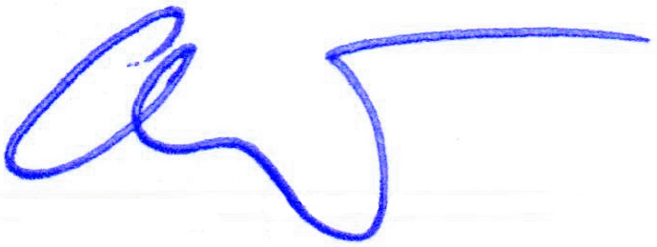
- Рыхлову П.В. выступить на общем собрании работников в апреле 2020 г. и довести до работников информацию по результатам деятельности в 2019 году и предстоящему аудиту.

